Рисование в технике «Граттаж»
На тему:«Космос»
Для детей старшей группы

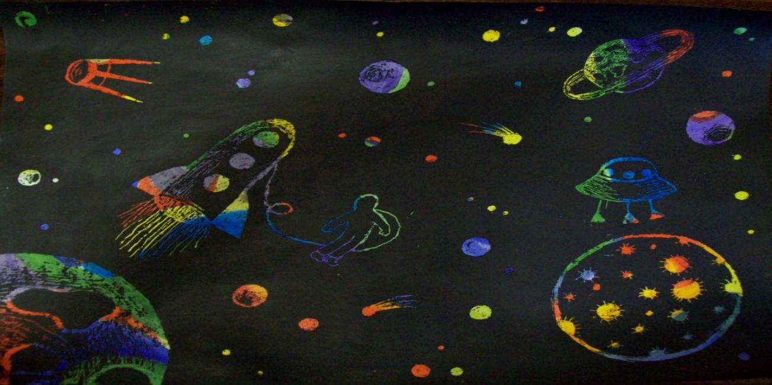
Замечательная, необычная техника "Граттаж " будет интересна детям любого возраста. Разница состоит в том, что для детей младшего возраста основу для рисования выполняет взрослый, а дети старшего возраста - самостоятельно. Техника в выполнении проста, состоит из трёх этапов. Все этапы подготовки листа к работе интересны и вызывают у ребёнка интерес и воспитывают внимание, усидчивость, чувство последовательности и умение доводить начатое дело до конца. Ребёнок познаёт многообразие окружающего мира, а также расширяет кругозор и проводит познавательно-исследовательскую деятельность.
Технология выполнения:
1 шаг. Необходимо взять плотный лист белого картона и тщательно (без пробелов) натереть его восковой свечой или цветными восковыми мелками.
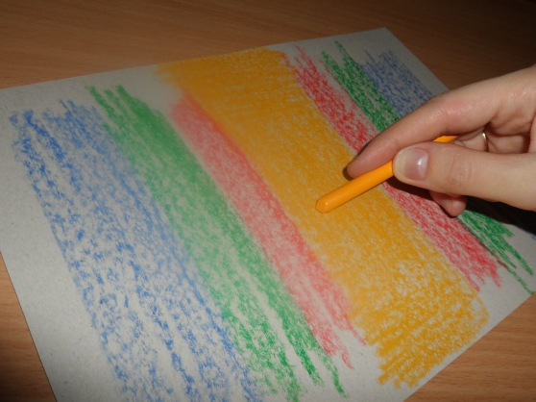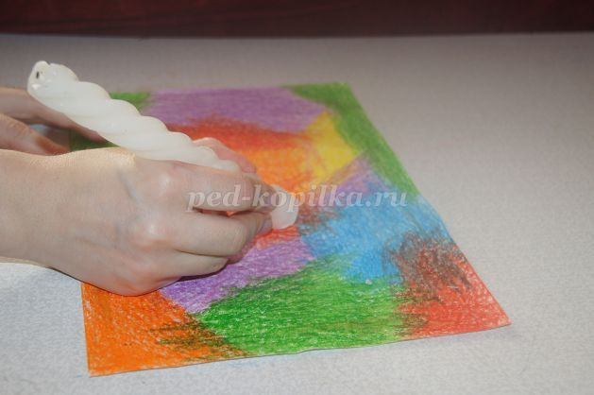
2 шаг. Нанести с помощью широкой кисти густой (как сметана) слой гуаши чёрного цвета (или другого тёмного) на весь лист картона так, чтобы не было пробелов.
Совет: добавьте в гуашь несколько капель жидкого мыла (шампуня, моющего средства или клея ПВА, тогда при процарапывании гуашь не будет пачкать рук)
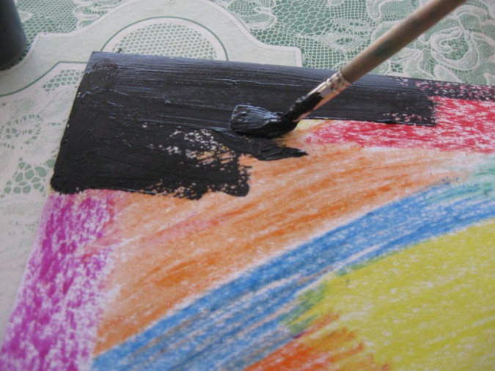
3 шаг. Процарапывание. Возьмите заострённый предмет (зубочистка, перо, стержень от шариковой ручки, пластиковая вилка и др.) и начинайте наносить запланированный рисунок. Рисовать можно полосы, различные линии или штрихи. Все то, что Вам хочется.
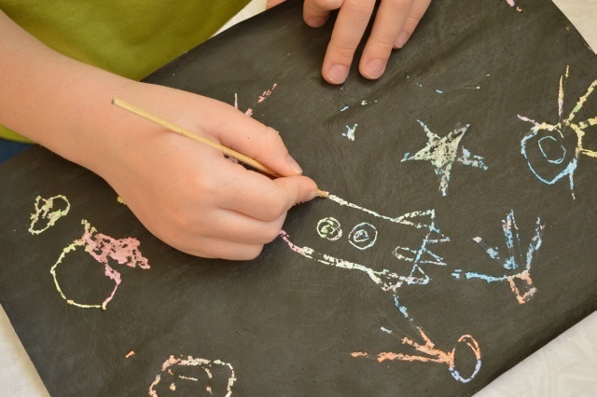

Экспериментируйте, творите!

Подготовила воспитатель Маслова А.В

